

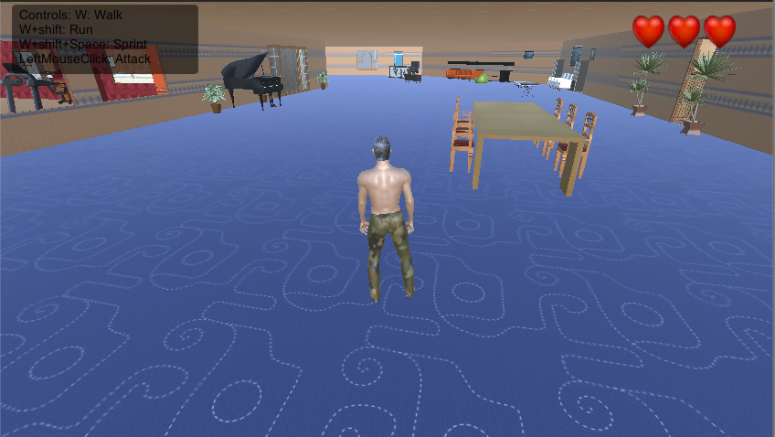

Gacel Ivorra Rodríguez
Ismael Piñeiro Ramos
Marisa Risueño González

Índice
Historia
Mecánica y controles del juego
Los personajes
La Mansión
Reparto de tareas
Otros detalles

Historia
Después de una abdución y escasos recuerdos nos encontramos en una extraña mansión, con diversos objetos. Tras despertar de un largo sueño, debemos intentar averiguar qué ocurre, para ello deberemos investigar los rincones más profundos de la mansión, pero se debe andar con cuidado, ya que en ella los alienígenas vigilantes nos estarán buscando.
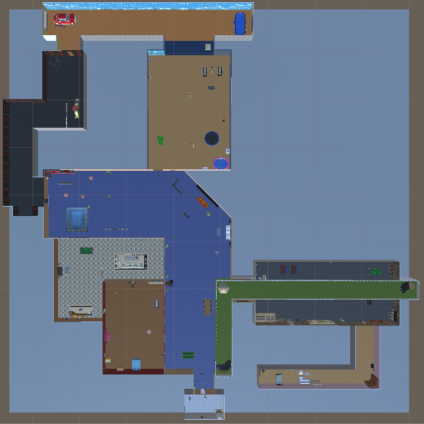
Plano de mansión

Mecánica y controles del juego
La mecánica del juego es simple, se trata de un juego tipo surival de un único nivel. El único objetivo es sobrevivir y exterminar el máximo número de visitantes. En la mansión hay diverso número de alienígenas que estarán vigilando el entorno, cuando entremos en un rango de visión de algún enemigo éste vendrá a por nosotros sin pensarselo dos veces.

Tenemos un máximo de 3 vidas, cuando perdamos las 3 se acabó el juego. Los enemigos nos atacarán y nos quitarán una de estas vidas. Por el mapa aparecerán de manera aleatoria corazones los cuales nos permitirán recuperar una de nuestras vidas.
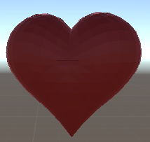
Vida

Los controles para manejar a nuestro personaje principal son los siguientes:
- W A S D o ￩ ￪ ￫ ￬ : Para moverse
- Mantener Shift Izquierdo : Correr
- Shift Izquierdo + Espacio : Sprintar (es necesario estar corriendo para sprintar)
- Botón izquierdo del ratón : Atacar
- Movimiento de ratón sirve para mover la cámara en eje X e Y, además el movimiento en eje X rotará el personaje.

Los personajes
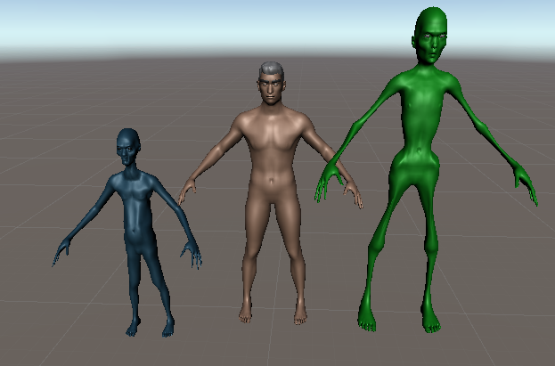

Estos son los modelos preliminares de los personajes desarrollados, en el centro tenemos el personaje principal y en los extremos los dos tipos de enemigos disponibles (dos alien).

La Mansión
Las siguientes imágenes son parte del mapa donde transcurre la historia, entre muchas otras habitaciones

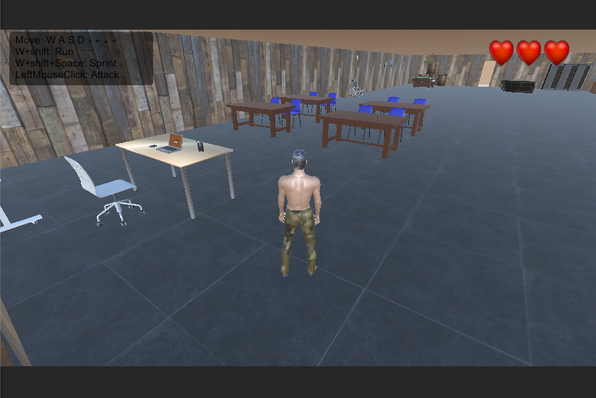

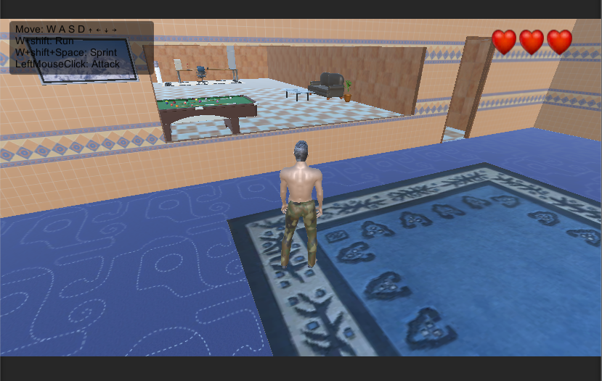
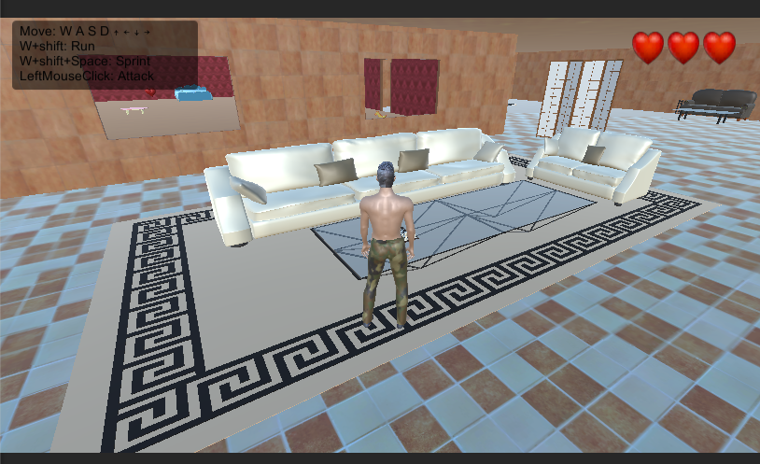
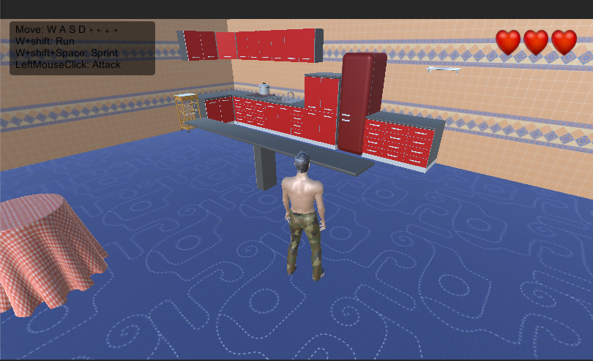

Reparto de tareas
Las diferentes tareas las hemos dividido de manera que todos intentemos hacer de todo aunque haya cosas que a algunos se dos de mejor.

Ismael ha realizado:
- Modelado de personaje principal y primera casa de prueba para realizar pruebas
- Control de cámara
- Movimiento y control del personaje principal
- Colisiones
- Físicas
- Animaciones
- Movimiento con pathfinding
- Pantalla de carga y gameover

Marisa ha realizado:
- Modelado de alienígena verde
- Modelado de mansión
- Modelado de corazón
- Colisiones
- Físicas
- Animaciones
- Funcionalidad de vida del personaje
- Pantalla de carga y gameover

Gacel ha realizado:
- Modelado de alienígena azul.
- Movimiento y control del personaje principal
- Colisiones
- Físicas
- Animaciones
- Movimiento enemigos basado en waypoints.
- Calibrado de animaciones

Otros detalles
- El juego ha sido desarrollado con Unity 5 únicamente se ha compilado para Windows.
- Se ha preparado para una resolución tipo 16:9, aunque también puede funcionar bien en otras resoluciones.
- Debido a problemas de tiempo muchos detalles que nos hubiera gustado arreglar y/o añadir no ha sido posible, aunque seguiremos trabajando en el mismo.
- Enlace a github del proyecto del juego: https://github.com/codekorz/SGI_Project

